PRIPREMA ZA ODBRANU PROJEKTA
Sistem školskog sporta Crne Gore
Sveobuhvatna Q&A i materijal za 15-minutnu odbranu
Predmet: Analiza i dizajn informacionih sistema (ADIS)
Univerzitet Donja Gorica
Autor: Petar Simonović
Datum: 14. maj 2026

Sadržaj

0. Format ispita i strategija
Ispit je odbrana projekta — 15 minuta po timu, raspodjela:
- 5 minuta prezentacija demo verzije projekta — vodiš kontrolu, biraš šta ćeš pokazati.
- 10 minuta profesorova pitanja — kroz pitanja se mogu provući teorijska pitanja (UML, OOAD, V&V, SDLC, AZLP).

Strategija prezentacije (5 min)
- Problem (30s): "Sportski savez CG vodi školska takmičenja na papiru — gubici, sporo, nema audita maloljetnika."
- Rješenje (45s): "Web sistem sa 3 uloge + eDnevnik integracija. Profesor prijavljuje ekipe, Učenik gleda profil, Admin vodi raspored."
- Centralni UC5 demo uživo (1.5 min): bira sport → dodaje učenike → upload potvrda → OCR validira → potpis → submit.
- Arhitektura (1 min): Laravel monolit + Inertia + React 19. 4 sloja. Adapter pattern za eksterne servise.
- AZLP i audit log (45s): "Svaka write akcija ide u audit_log. Append-only — čak ni admin ne može da briše."
- Zatvori sa dnevnikom (30s): "21 sesija rada sa AI je evidentirana u tabeli ai_dnevnik_sesije — to je audit trag samog SDLC-a."

Strategija za Q&A (10 min)
- Ako pitanje znaš odlično — kreni od kratkog odgovora, pa proširi tek ako profesor traži više.
- Ako pitanje ne znaš tačno — počni od onoga što znaš ("U principu, ovo je problem X kategorije...") i navedi sopstveno razmišljanje.
- Nikad ne izmišljaj. Ako ne znaš — reci "To nismo eksplicitno implementirali, ali pravilno rješenje bi bilo..."
- Pominji konkretne fajlove iz koda (app/Services/TeamRegistrationService.php) — to pokazuje da znaš implementaciju, ne samo papir.
- Spec i meta-plan su tvoji glavni izvori istine — možeš ih otvoriti na sajtu ako profesor produbi.

1. Vizija i analiza sistema

1.1 Problem
Sportski savez Crne Gore organizuje školska sportska takmičenja, ali se cjelokupan proces prijave i evidencije odvija na papiru. Posljedice:
- Spor i nepouzdan ručni proces — gubici dokumenata, sporo provjeravanje ljekarskih potvrda.
- Nepostojanje centralne evidencije učesnika, rezultata i istorije takmičenja.
- Nedostatak tragova obrade osjetljivih podataka maloljetnika (AZLP rizik).

1.2 Rješenje
Centralizovan web informacioni sistem sa tri uloge i jednim eksternim sistemom:
- Profesor — prijavljuje ekipu uz upload ljekarskih potvrda.
- Učenik — pristupa svom profilu i istoriji takmičenja.
- Administrator (Savez) — upravlja sistemom, rasporedom i unosi rezultate.
- eDnevnik (eksterni) — verifikacija statusa učenika.
Sistem automatski OCR-uje ljekarske potvrde, vodi centralnu evidenciju i raspored takmičenja, šalje notifikacije i bilježi sve akcije u nepromjenljiv audit log radi AZLP usklađenosti.

1.3 Stakeholderi
Stakeholder | Interes
Sportski savez CG | Centralno upravljanje takmičenjima i evidencija školskog sporta.
Profesor | Brza i pouzdana prijava ekipa bez papirne administracije.
Učenik (i roditelj) | Tačan profil i transparentan uvid u obradu ličnih podataka.
AZLP (regulator) | Usklađenost sa Zakonom o zaštiti podataka maloljetnika.

1.4 Obim sistema (scope)
U OBIMU ✓ | VAN OBIMA ✗
- Web aplikacija sa 3 uloge  - Digitalna prijava ekipa + OCR potvrda  - Profili učenika sa istorijom  - Raspored + katalog sportova  - Notifikacije i audit log  - eDnevnik integracija (mock prvo)  - AZLP usklađenost | - Mobilna aplikacija  - Plaćanja kotizacija  - Live streaming takmičenja  - Pravna validacija medicinskog sadržaja  - Sportski rezultati van škole  - Bulk import učenika  - API za treća lica

2. Akteri i Use Case katalog

2.1 Akteri
- Profesor (primarni) — registracija ekipa, upravljanje sopstvenim profilom.
- Učenik (primarni) — read-only pregled svog profila i istorije.
- Administrator (primarni) — globalno upravljanje sistemom.
- eDnevnik (eksterni sistem) — izvor verifikacije statusa učenika.
- Sistem (interni) — nosilac automatskih akcija (OCR, audit log, notifikacije).

2.2 Use Case katalog — 10 UC-ova
ID | Naziv | Aktor | Opis
UC1 | Registracija | Profesor / Učenik | Korisnik kreira nalog uz osnovne lične podatke i podatke o školi.
UC2 | Prijava na sistem | Svi | Autentifikacija kredencijalima; sistem bilježi audit zapis.
UC3 | Pregled profila i istorije | Profesor / Učenik | Pregled ličnih podataka, vođenih timova, takmičenja, rezultata, medalja.
UC4 | Pregled rasporeda | Profesor / Učenik | Read-only pristup centralnom kalendaru takmičenja.
UC5 | Prijava ekipe na takmičenje ⭐ | Profesor | CENTRALNI UC. Profesor formira ekipu, dodaje učenike, uploaduje potvrde, potpisuje.
UC6 | OCR validacija potvrde | Sistem (interni) | Automatska ekstrakcija datuma i imena. <<include>> u UC5.
UC7 | Upravljanje korisnicima i školama | Administrator | CRUD nad nalozima i školama; verifikacija kroz eDnevnik.
UC8 | Verifikacija učenika (eDnevnik) | Administrator | Provjera statusa učenika kroz državni sistem. <<include>> u UC7.
UC9 | Upravljanje sportovima i rasporedom | Administrator | Katalog sportova (timski/individualni) i kalendar takmičenja.
UC10 | Unos rezultata | Administrator | Plasmani i medalje; razlikuje timske od individualnih sportova.

2.3 Ključne UC veze
UC5 <<include>> UC6: svaki put kad profesor uploaduje ljekarsku potvrdu u UC5, OCR pipeline (UC6) se automatski pokreće. Include znači OBAVEZAN poziv.
UC7 <<include>> UC8: admin pokreće eDnevnik verifikaciju iz konteksta upravljanja korisnicima.
Razlika od <<extend>>: extend je opcioni proširak (npr. UC "Recover password" extends UC2 Login). Include je obavezan poziv.

3. Domain model (klasni dijagram)
Domain model definiše entitete i njihove veze. U Laravelu su to Eloquent modeli u app/Models/.
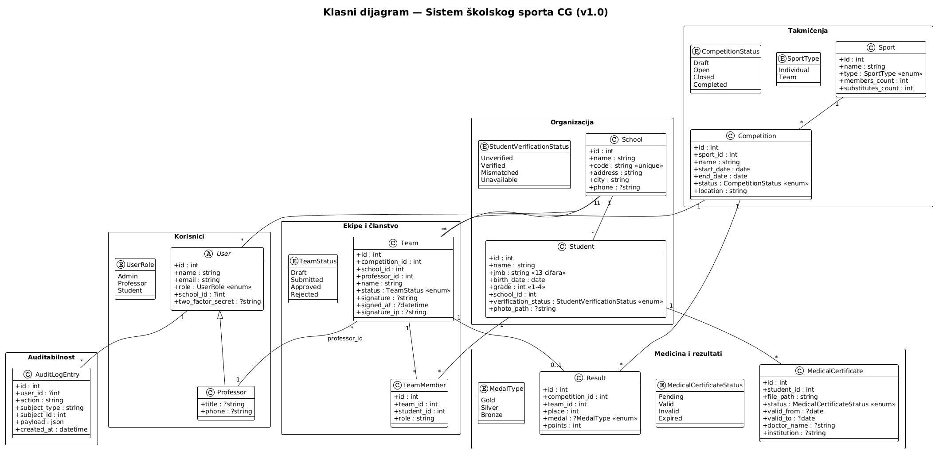
Slika 3.1: Klasni dijagram domena (generisan iz app/Models/)

3.1 Entiteti
Entitet | Opis
Korisnik (User) | Apstraktna nadklasa — generalizacija za Profesora, Učenika, Administratora. Implementirano kao Single Table Inheritance (users + role enum).
Profesor | Korisnik koji prijavljuje ekipe. Pripada školi. Ima verified_at (može kreirati ekipe tek kad ga admin verifikuje).
Učenik (Student) | Korisnik sa profilom, fotografijom, istorijom. Ima verification_status iz eDnevnika.
Administrator | Korisnik bez vezivanja za školu; globalna prava.
Škola (School) | Obrazovna ustanova. Sadrži profesore i učenike. school_code = OS-PG-001 format.
Sport | Naziv + tip (TIMSKI/INDIVIDUALNI) + pravila (broj članova). Tip je immutable!
Takmičenje (Competition) | Konkretan događaj — sport + datum + lokacija.
Ekipa (Team) | Prijava na takmičenje. Veže Profesora + Takmičenje + Sport. Ima status (draft/submitted/active/...).
Član ekipe (TeamMember) | Asocijativna klasa između Učenika i Ekipe — ima sopstvenu ljekarsku potvrdu po prijavi.
Ljekarska potvrda (MedicalCertificate) | Fajl + metapodaci (datum izdavanja, isteka, ime sa potvrde, OCR status).
Rezultat (Result) | Plasman/medalja. POLIMORFAN — vezuje se za Ekipu (timski) ILI za ČlanEkipe (individualni).
Audit log entry | Append-only zapis svake write akcije.

3.2 Ključne odluke u modelovanju

Single Table Inheritance (STI) za Korisnika
Implementacija: jedna tabela users + role enum kolona + nullable atributi specifični za rolu (npr. school_id samo za Profesora i Učenika).
Zašto STI a ne 3 zasebne tabele? Fortify očekuje jednu users tabelu sa jednim email/password setom. Tri zasebne tabele bi tražile custom user provider za svaku rolu — komplikacija bez koristi.

Asocijativna klasa TeamMember
Pitanje: Zašto TeamMember kao zasebna klasa, a ne direktna M:N veza Team-Student?
Odgovor: Ljekarska potvrda nije svojstvo učenika — vezana je za konkretnu prijavu. Učenik može imati različite potvrde za različita takmičenja. Da je MedicalCertificate direktno na Student, kad učenik ažurira potvrdu, ne bismo znali za koju prijavu se odnosi. TeamMember rješava ovo — to je asocijativna klasa sa sopstvenim atributima.

Polimorfna asocijacija — Result
Rezultat se vezuje za Team (timski sport) ILI TeamMember (individualni), nikad oba. U bazi: subject_type + subject_id kolone.
Primjer: Atletika je individualni — medalja ide pojedincu (TeamMember). Košarka je timski — medalja ide ekipi (Team). Bez polimorfizma trebale bi dvije tabele.

Soft delete za Sport
Sport se NIKAD ne briše fizički — samo deaktivira (deleted_at timestamp). Razlog: čuvanje integriteta istorijskih rezultata (rezultat iz 2024. za košarku mora ostati validan i kad košarka kao sport bude deaktivirana 2030.).

3.3 Ključne relacije
- Škola 1—N Korisnik (Profesor, Učenik)
- Profesor 1—N Ekipa
- Sport 1—N Takmičenje
- Takmičenje 1—N Ekipa
- Ekipa N—M Učenik kroz TeamMember (asocijativna klasa)
- TeamMember 1—1 LjekarskaPotvrda
- Rezultat morphs to (Ekipa | TeamMember)

4. Arhitektura sistema

4.1 Slojevi (4-layer arhitektura)
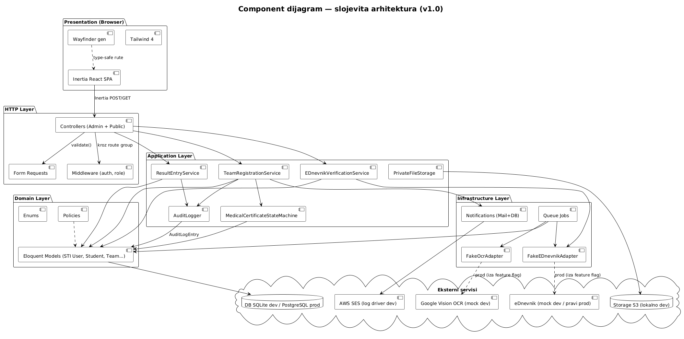
Slika 4.1: Komponentni dijagram — 4 sloja arhitekture
Laravel monolit sa 4 jasno razdvojena sloja:
Sloj | Odgovornosti
HTTP sloj | Controller-i (app/Http/Controllers/), Form Request klase, API Resource, Middleware. Odgovor na HTTP zahtjeve. Validacija ulaza.
Application sloj | Service klase (app/Services/). Sadrži biznis logiku — TeamRegistrationService, EDnevnikVerificationService, ResultEntryService, AuditLogger.
Domain sloj | Eloquent modeli (app/Models/), Enum-i, Value object-i, Policy klase. NEZAVISAN — ne smije zavisiti od Service-a ili Repository-ja.
Infrastructure sloj | Adapter klase za eksterne sisteme (app/Adapters/Ocr/, app/Adapters/EDnevnik/). Storage, queue, cache implementacije.

Pravila slojevitosti
- HTTP → Application: Controller-i pozivaju Service-e, NE direktno modele ili adaptere.
- Application → Domain + Infrastructure: Service-i koriste modele i adaptere.
- Domain je nezavisan: modeli i value objekti ne smiju zavisiti od Service-a, Repository-ja ili Controller-a.
- Infrastructure → Domain: Adapter-i koriste modele kao return type, ali nemaju biznis logiku.

4.2 Paketi (Laravel struktura)
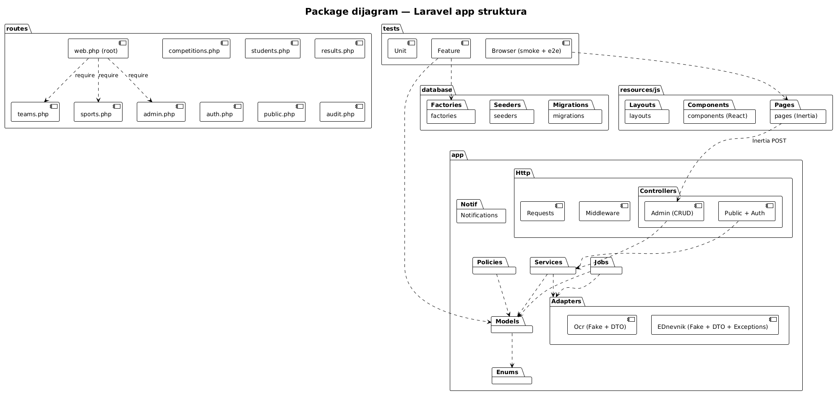
Slika 4.2: Paket dijagram — Laravel struktura projekta

4.3 Deployment dijagram
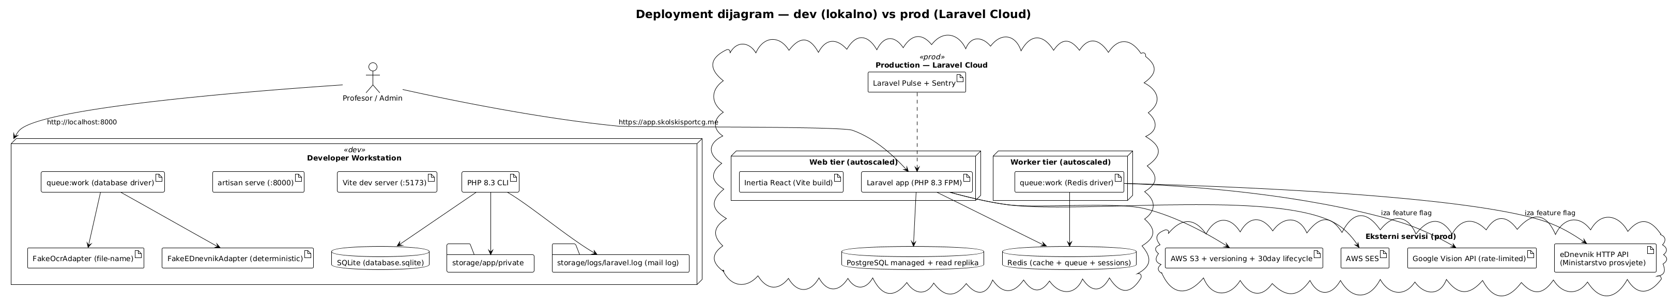
Slika 4.3: Deployment — Laravel Cloud (produkcija) + lokalni dev

4.4 Ključne arhitektonske odluke

Monolit umjesto microservisa
Zašto: broj korisnika nije veliki (par hiljada profesora + učenika). Microservisi imaju distributed transactions, service discovery, network failures — sve to bi povećalo bug surface bez koristi za ovaj scope.
Trade-off: monolit je manje skalabilan horizontalno, ali queue worker-i (OCR, eDnevnik) daju vertikalnu skalabilnost koja je dovoljna.

Inertia.js most umjesto čistog REST API + React SPA
Zašto: Inertia eliminiše duplikat (API resource klase + frontend types) i zadržava SPA UX. Server-side routing kroz Laravel rute, server-side validacija, ali React komponente za UI.
Korist: nema potrebe za API tokenima (session auth radi), Wayfinder auto-generiše TS funkcije za rute — type safety bez ručnog održavanja.

Adapter pattern za eksterne servise
EDnevnikAdapter interface → 2 implementacije: FakeEDnevnikAdapter (deterministic by JMB) i (kasnije) EDnevnikHttpAdapter.
OcrAdapter interface → 2 implementacije: FakeOcrAdapter (file-name konvencija) i (kasnije) GoogleVisionAdapter.
Korist: testovi koriste Fake (nema network call-a, deterministični su); produkcija HTTP. Switch iza feature flag-a (config('services.ocr.driver')) — bez ikakve promjene Service-a.

5. Detaljan opis svih Use Case-ova
Svaki UC opisan je sa: aktor, preduslovi, glavni tok, alternative i tehnička implementacija u kodu.

UC1 — Registracija
Aktor: Profesor ili Učenik
Trigger: Korisnik klikne "Registracija" na login stranici
Preduslovi: Nije ulogovan
Postuslovi: Kreiran User zapis sa role enum-om, email verification poslat

Glavni tok
- Korisnik popunjava formu: ime, prezime, email, password, role, school_id (ako Profesor/Učenik)
- Sistem validira (jedinstvenost email-a, password policy, school existencija)
- INSERT u users tabelu sa odgovarajućom role
- Slanje email verifikacije (Fortify default)
- Audit log: action = user.created
Implementacija: app/Actions/Fortify/CreateNewUser.php (Fortify custom action), config/fortify.php

UC2 — Prijava na sistem
Aktor: Svi (Profesor, Učenik, Administrator)
Trigger: Korisnik unosi email + password na /login

Glavni tok
- Korisnik unosi kredencijale
- Fortify provjerava kroz default Laravel auth driver
- Pri uspjehu: redirect na /dashboard (DashboardController detektuje role pa prikaže odgovarajući panel)
- Audit log: action = auth.login_success / auth.login_failed

Alternative
- Pogrešni kredencijali → throttle (Fortify limit), error poruka, audit log auth.login_failed
- Email nije verifikovan → ne dozvoljava login (verified middleware)
- 2FA omogućena (opciono) → traži TOTP kod
Implementacija: Fortify rute (auto), DashboardController@index

UC3 — Pregled profila i istorije
Aktor: Profesor ili Učenik

Glavni tok (Učenik)
- Učenik klikne "Profil" → GET /profile
- StudentProfileController@showOwn vraća: lične podatke, fotografiju, listu ekipa, listu rezultata, medalje
- Inertia render → React komponenta resources/js/pages/students/profile.tsx

Glavni tok (Profesor)
- Profesor klikne na učenika iz svoje ekipe → GET /students/{student}
- Policy provjera: učenik mora biti iz iste škole kao profesor
- Prikaz profila sa scope-ovanim podacima (Profesor ne vidi sve)
Implementacija: StudentProfileController, StudentHistoryService (sastavlja istoriju iz Team + Result tabela)

UC4 — Pregled rasporeda
Aktor: Svi (Profesor, Učenik, public)

Glavni tok
- Korisnik klikne "Raspored" → GET /schedule
- ScheduleController@index dohvata Competition sa eager loadanim Sport-om
- Filterovanje: aktivna takmičenja (registracija otvorena), prošla, predstojeća
- Inertia render → React komponenta sa filter UI-jem
Implementacija: ScheduleController, Competition model
Napomena: raspored je read-only za sve role osim admina (UC9 mijenja).

UC5 ⭐ — Prijava ekipe na takmičenje (CENTRALNI UC)
Aktor: Profesor
Preduslovi: Profesor je prijavljen i verifikovan; učenici registrovani; sport i takmičenje postoje.
Postuslovi: Ekipa registrovana; potvrde pohranjene i validirane; notifikacija poslata.
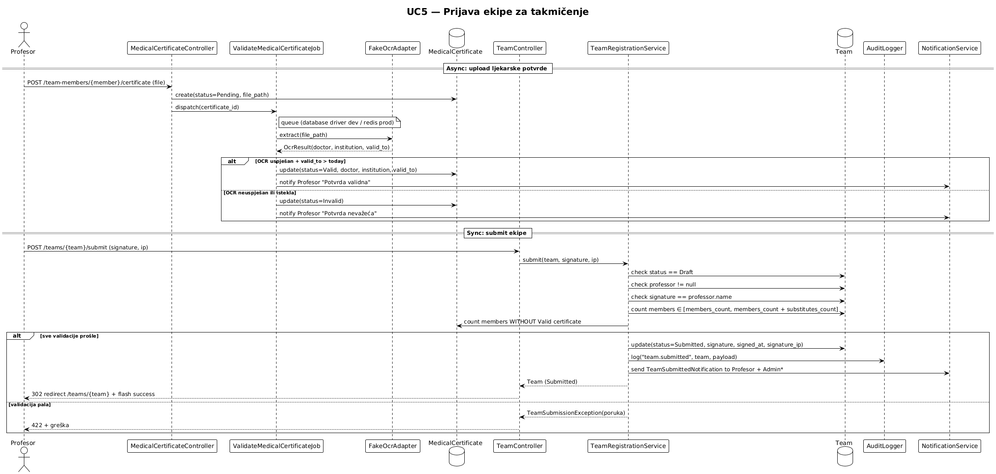
Slika 5.1: Sekvencni dijagram UC5 — Prijava ekipe sa OCR pipeline-om

Glavni tok (8 koraka)
- Profesor pristupa formi → GET /teams/create
- Sistem prikazuje katalog sportova → profesor bira sport
- Sistem prikazuje pravila sporta (tip: timski/individualni, broj članova)
- Profesor dodaje učenika → POST /teams/{team}/members
- Profesor uploaduje ljekarsku potvrdu → POST /teams/{team}/members/{member}/certificate
- UC6 OCR pipeline: ValidateMedicalCertificateJob u queue → FakeOcrAdapter → status valid/expired/invalid
- Koraci 4–6 ponavljaju se za svakog člana
- Profesor potpisuje → POST /teams/{team}/submit (puno ime mora odgovarati registrovanom)

Alternative
- 5a — Potvrda istekla/nevalidna: sistem signalizira; profesor uploaduje novu (state: superseded za staru)
- 5b — OCR ne uspijeva: status manual_review; admin manuelno odobrava
- 7a — Potpis ne odgovara imenu: odbija, traži ponovni unos

Tehničke detalji
Service: app/Services/TeamRegistrationService.php — orkestrira transition draft → submitted
State preduslov: svi članovi moraju imati medical_certificate.status = valid prije submit-a
Audit log: team.created, team_member.added, certificate.uploaded, team.submitted
Notifikacija: SendTeamSubmittedNotification (queue), Profesor + Admin

Screenshots iz aplikacije
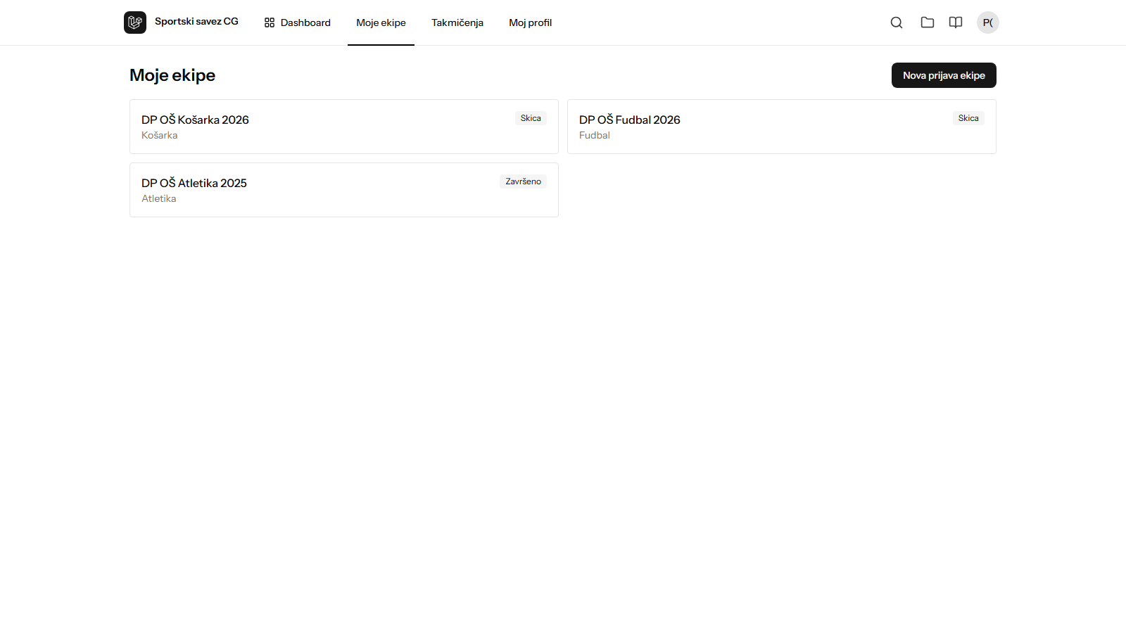
Slika 5.2: Lista ekipa (profesorski dashboard)
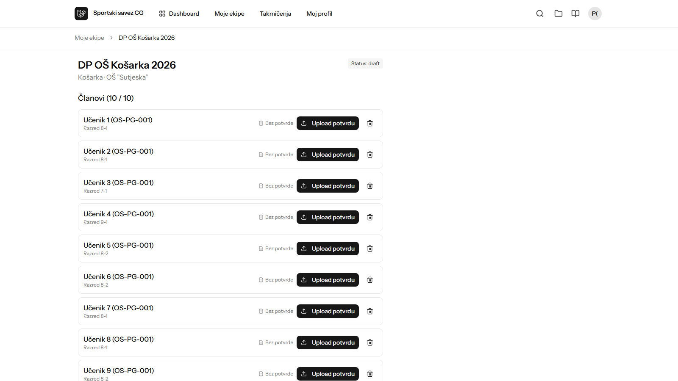
Slika 5.3: Forma za uređivanje ekipe — dodavanje članova
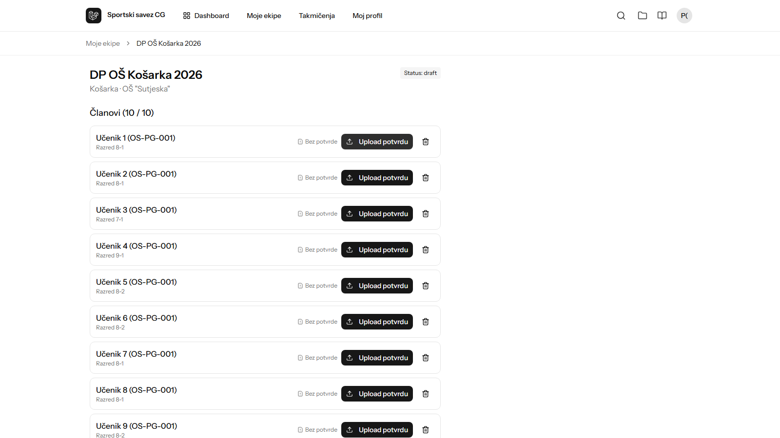
Slika 5.4: Potvrda uploadovana, status pending (čeka OCR)

Slika 5.5: Nakon OCR-a — status valid + ekstrahovani datum isteka
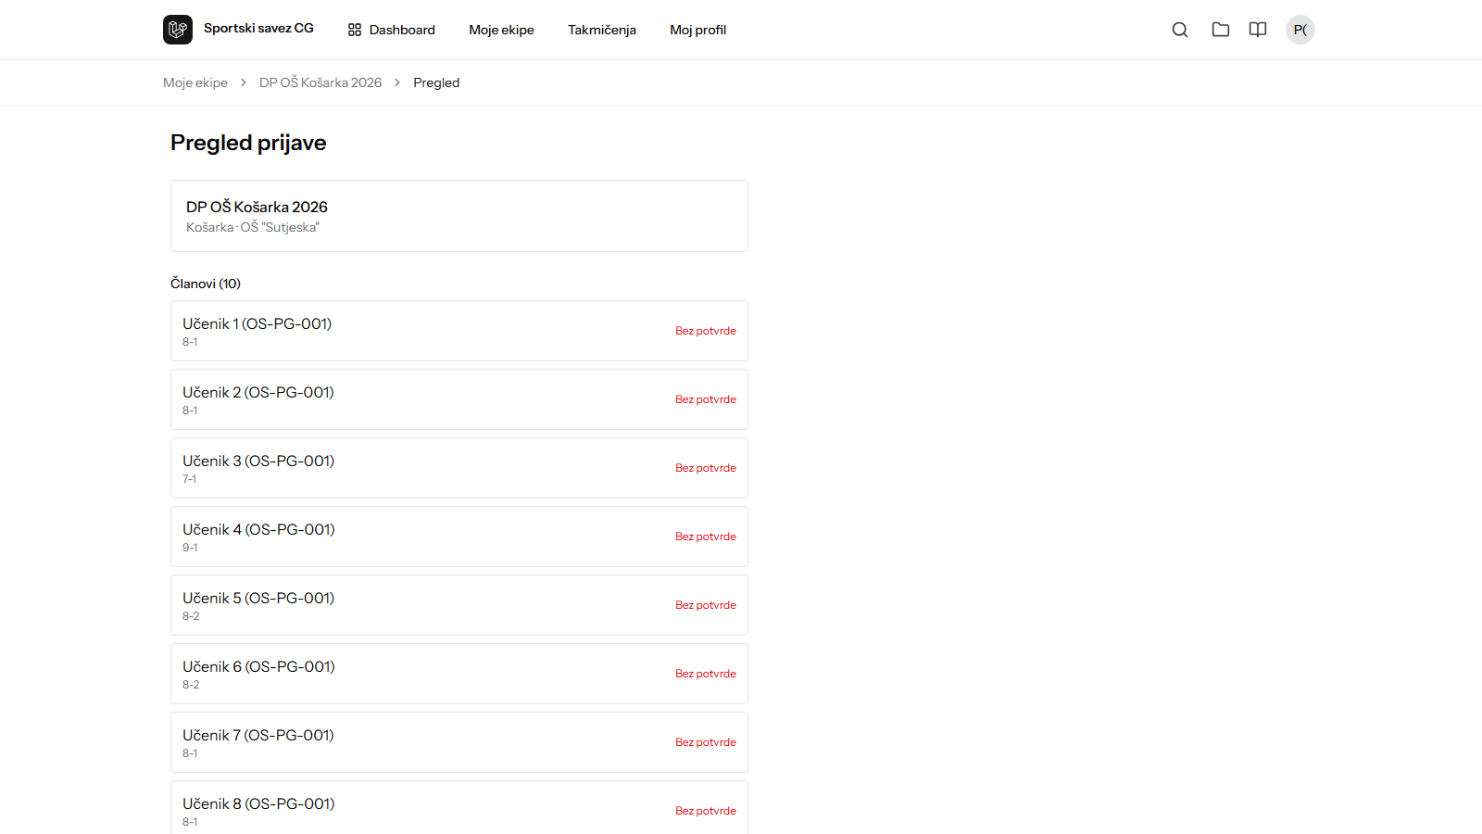
Slika 5.6: Review stranica prije submit-a

UC6 — OCR validacija potvrde
Aktor: Sistem (interni) — <<include>> u UC5
Trigger: Upload ljekarske potvrde u UC5 korak 5

Glavni tok
- ValidateMedicalCertificateJob dispatch-uje se u queue 'ocr'
- Worker uzima job, poziva OcrAdapter::extract($filePath)
- FakeOcrAdapter (dev) parsira datum iz file-name-a: ime_prezime_2026-12-31.pdf
- Sistem poredi: datum isteka > danas? ime se poklapa sa učenikom?
- Postavlja medical_certificate.status: valid / expired / invalid / manual_review
- Notifikacija: cert-validated ili cert-invalid (queue)
- Audit log: certificate.ocr_completed
Implementacija: app/Adapters/Ocr/, app/Services/MedicalCertificateStateMachine.php
Trade-off: Fake adapter je deterministički za demo. Produkcijski GoogleVisionAdapter ide iza feature flag-a.

UC7 — Upravljanje korisnicima i školama
Aktor: Administrator

CRUD nad korisnicima
- Admin → /admin/users → lista svih korisnika sa filterima (role, škola, status)
- Create: forma sa email, password, role, school_id
- Update: izmjena podataka, role change (uz audit log)
- Delete: soft delete + AZLP cleanup procedura

CRUD nad školama
- Admin → /admin/schools → lista, create, edit, delete
- School validacija: jedinstveni school_code (format OS-PG-001)
Implementacija: app/Http/Controllers/Admin/UserController.php, SchoolController.php

UC8 — Verifikacija učenika kroz eDnevnik
Aktor: Administrator — <<include>> u UC7
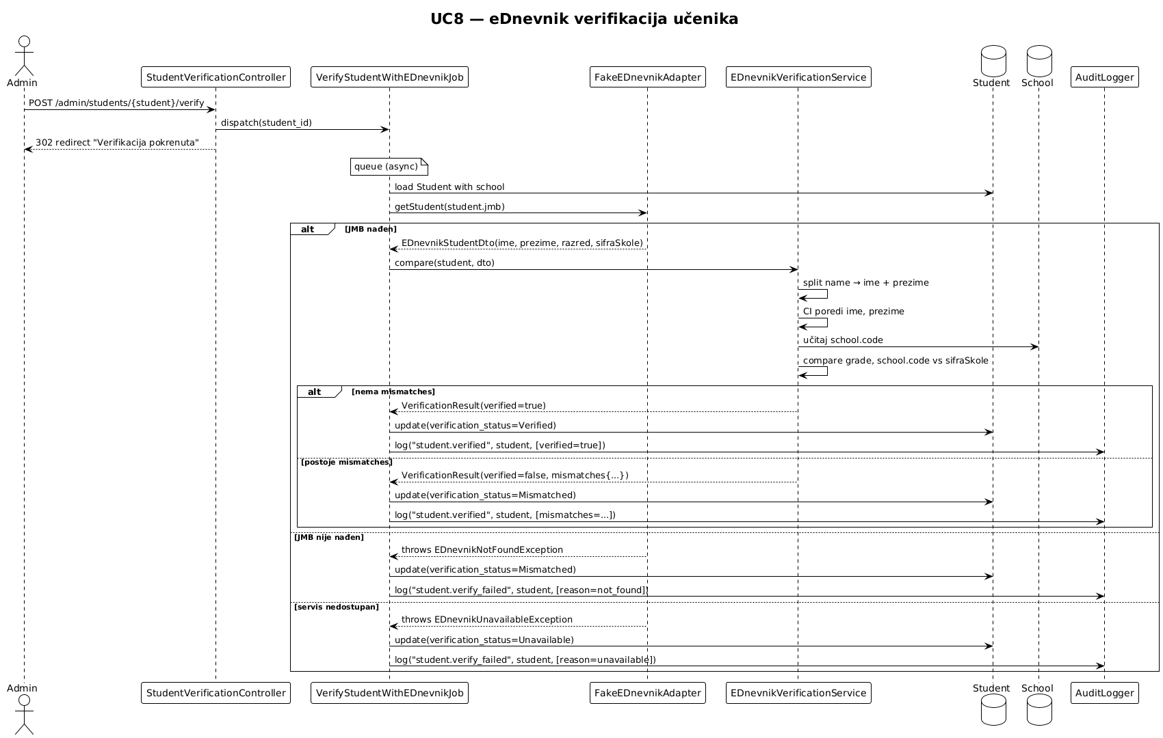
Slika 5.7: Sekvencni dijagram UC8 — eDnevnik verifikacija

Glavni tok
- Admin → /admin/students/{student}/verify (GET)
- Admin klikne "Pokreni verifikaciju" → POST /admin/students/{student}/verify
- EDnevnikVerificationService::verify($student) → EDnevnikAdapter::fetchByJmb($jmb)
- FakeEDnevnikAdapter (dev) vraća deterministic objekat na osnovu JMB seed-a
- Service poredi lokalne podatke sa eDnevnik odgovorom

Ishodi (3 stanja)
- Match (svi podaci se poklapaju): status = verified, audit log student.verified
- Mismatch (postoje razlike): status = mismatched + lista razlika; admin manuelno odlučuje
- Failed (eDnevnik nedostupan ili učenik ne postoji): status = failed, retry moguć
AZLP zahtjev: svaki pristup eDnevniku se loguje (action = ednevnik.queried), čak i ako match-uje.

Screenshots iz aplikacije
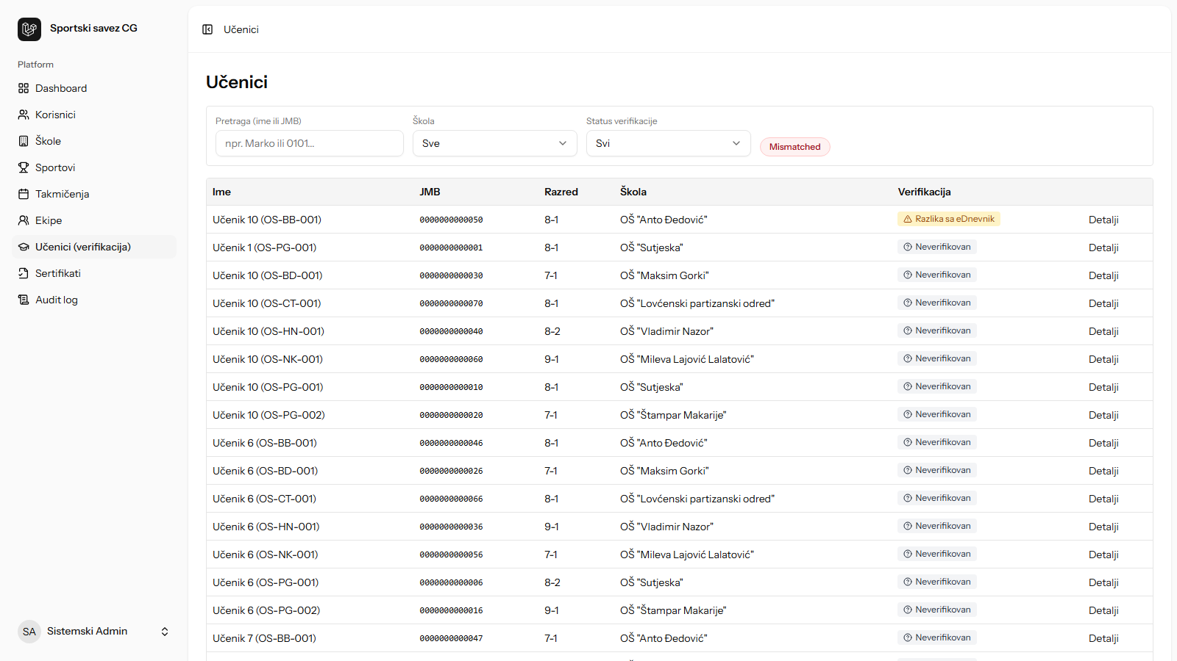
Slika 5.8: Admin lista učenika sa statusom verifikacije
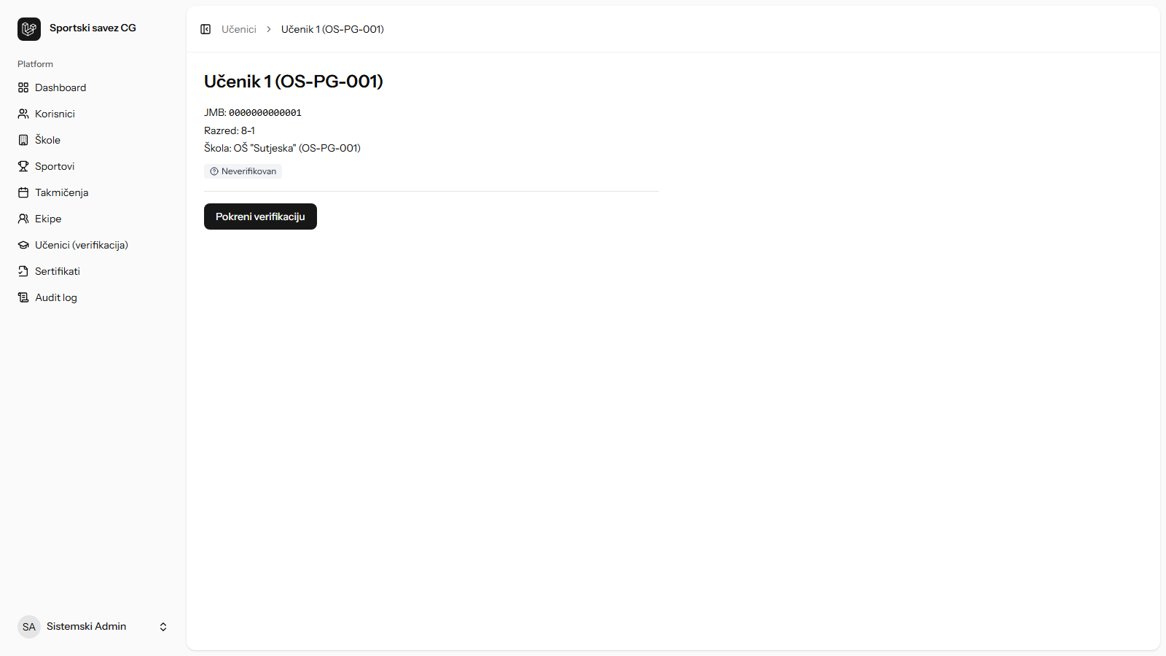
Slika 5.9: Stranica za pokretanje verifikacije
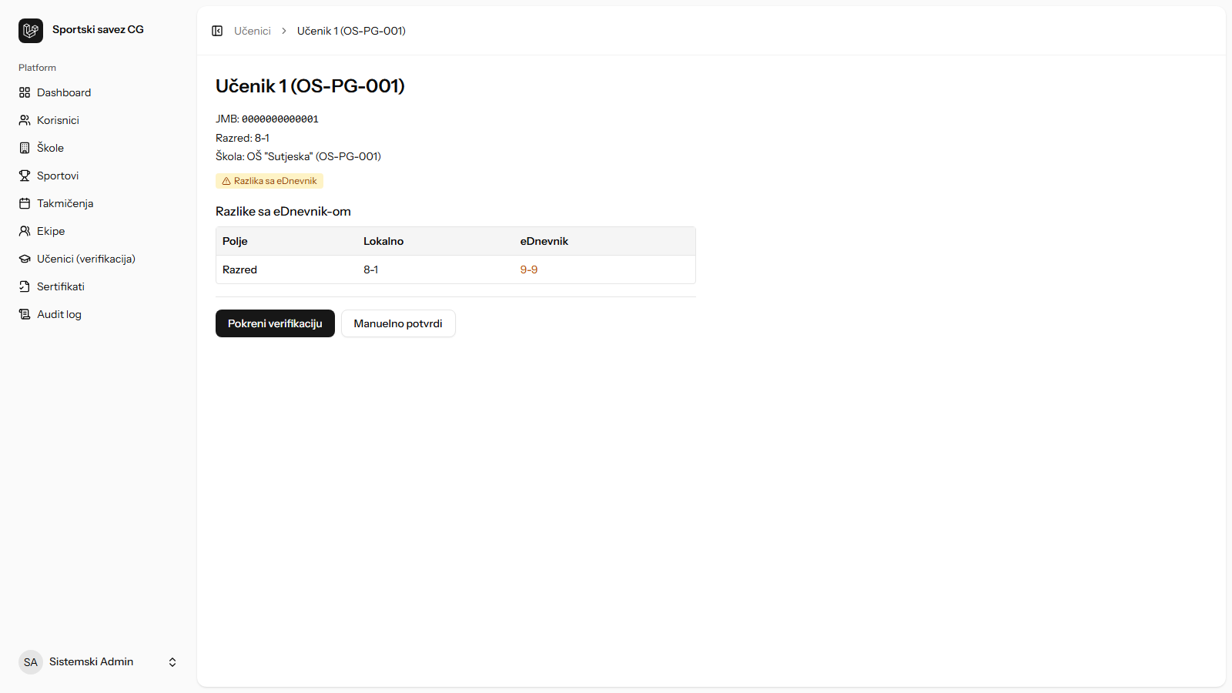
Slika 5.10: Nakon obrade — status verified ili mismatched
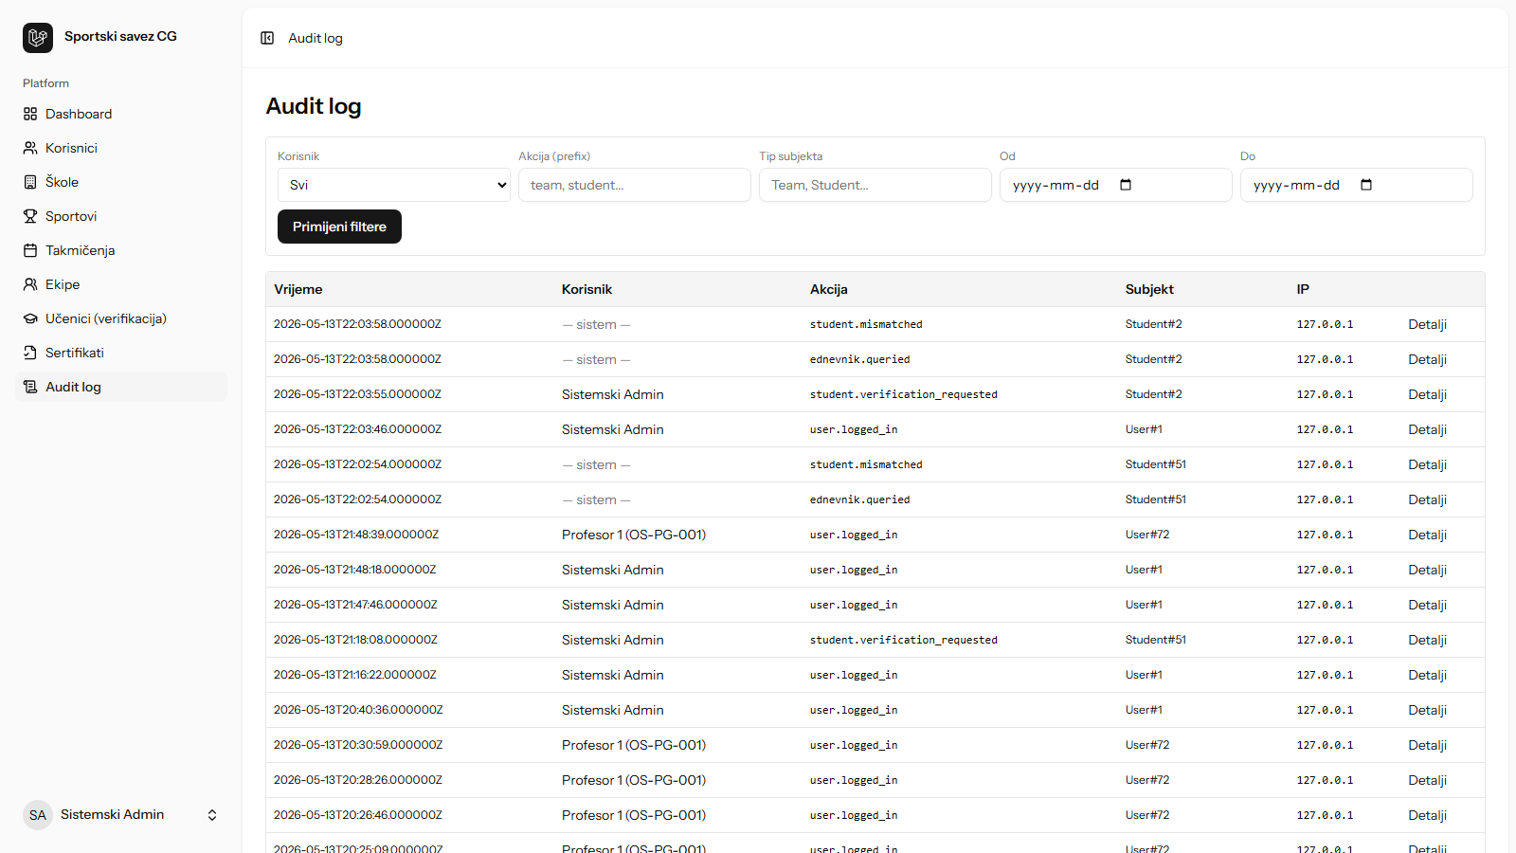
Slika 5.11: Audit log zapis nakon verifikacije

UC9 — Upravljanje sportovima i rasporedom
Aktor: Administrator

CRUD nad sportovima
- Admin → /admin/sports → lista, create, edit, deactivate
- Sport ima: naziv, slug, type (TEAM/INDIVIDUAL), rules (min/max članova)
- Sport NE BRIŠE se fizički — samo deaktivira (soft delete) zbog istorijskih rezultata

CRUD nad takmičenjima
- Admin → /admin/competitions → lista, create, edit, delete
- Competition: sport_id, datum, lokacija, slug
- Validacija: datum mora biti u budućnosti ako se kreira novo
Implementacija: SportController, CompetitionController u app/Http/Controllers/Admin/

UC10 — Unos rezultata
Aktor: Administrator
Trigger: Takmičenje završeno, admin unosi konačne rezultate

Glavni tok
- Admin → /admin/competitions/{competition}/results
- Sistem dohvata sve aktivne ekipe na tom takmičenju
- Forma za unos plasmana po ekipi (timski) ili po članu (individualni)
- Sistem detektuje tip sporta i prikazuje odgovarajuću formu
- Submit → ResultEntryService kreira Result zapise sa polimorfnom asocijacijom
- Sistem postavlja Team.status = completed
- Notifikacija: SendResultEnteredNotification svim učesnicima
- Audit log: result.created za svaki rezultat

Razlika timski vs individualni
- Timski sport (košarka): jedna medalja po ekipi → Result morphs to Team
- Individualni sport (atletika): medalja po članu → Result morphs to TeamMember
Implementacija: app/Services/ResultEntryService.php, ResultController u Admin/

Screenshots iz aplikacije
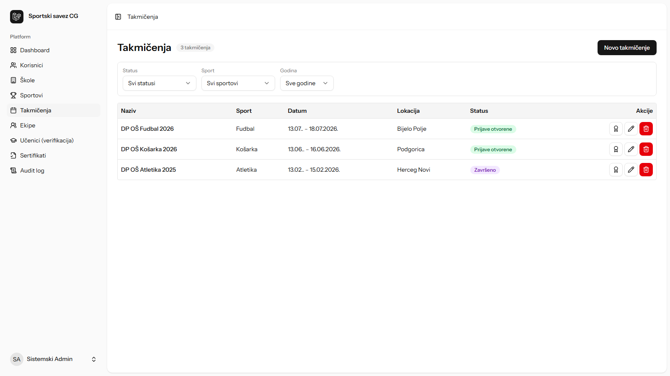
Slika 5.12: Admin lista takmičenja
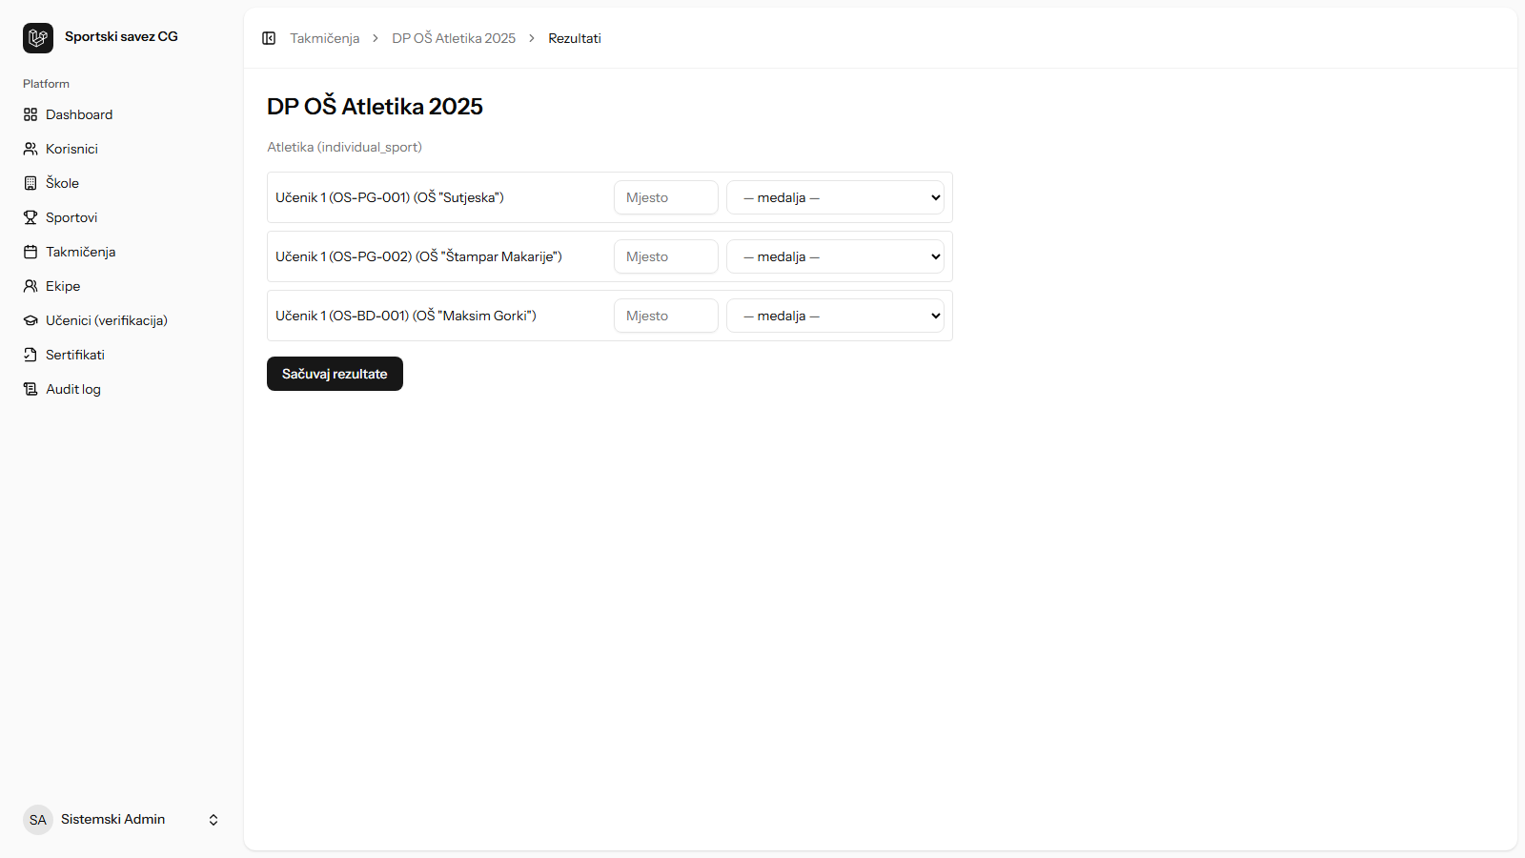
Slika 5.13: Forma za unos rezultata
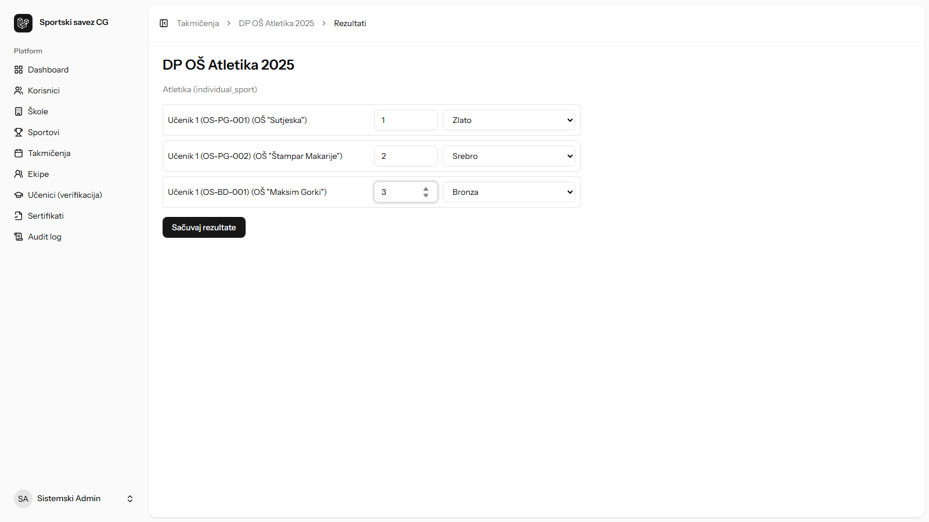
Slika 5.14: Popunjeni rezultati prije submita
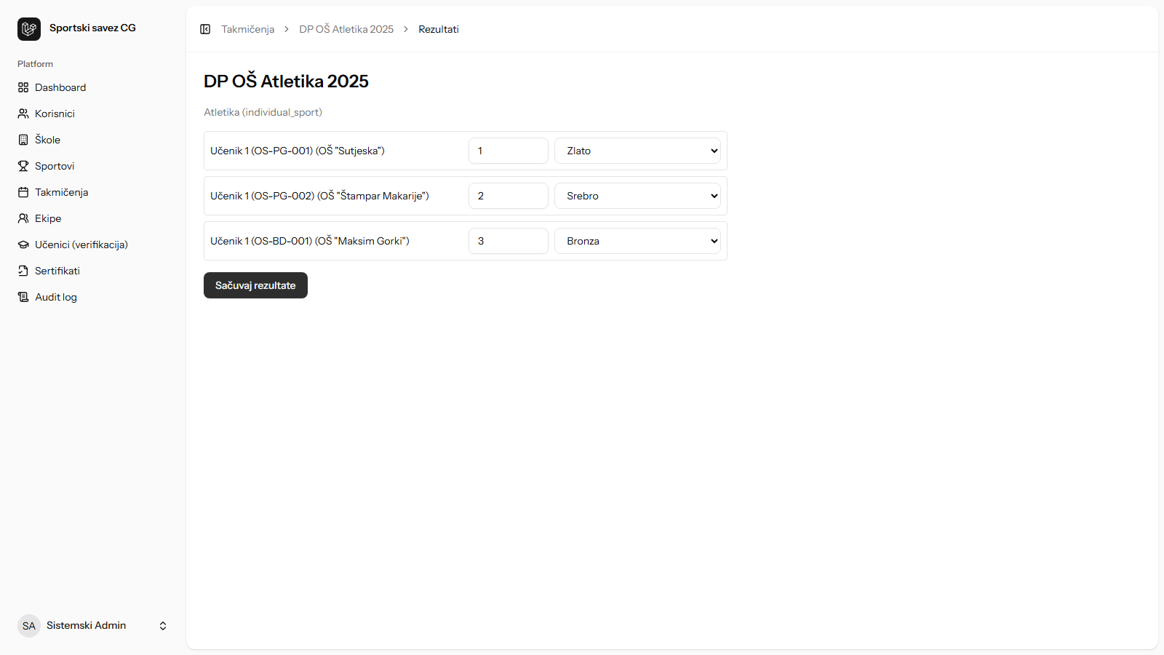
Slika 5.15: Nakon unosa — rezultati javno vidljivi

6. State dijagrami
Tri entiteta imaju netrivijalan lifecycle. Stanja se čuvaju u eksplicitnoj status koloni (string enum), NE kao bool flagovi.
Zašto explicit status a ne bool flagovi? Bool flagovi (is_active, is_completed, is_cancelled) ne sprečavaju nemoguća stanja (is_active=true AND is_cancelled=true). Enum status garantuje da entitet ima TAČNO JEDNO stanje u svakom trenutku.

6.1 Team (Ekipa) — registracija lifecycle
Stanje | Opis | Dozvoljeni prelazi
draft | Profesor počeo prijavu, ekipa nije potpisana | submitted, cancelled
submitted | Potpisana, čeka da admin odobri | active, rejected, cancelled
active | Odobrena za učešće na takmičenju | completed, withdrawn
rejected | Admin odbio (npr. nevalidna škola) | (terminalno)
cancelled | Profesor povukao prije submit-a | (terminalno)
withdrawn | Ekipa se povukla sa aktivnog takmičenja | (terminalno)
completed | Takmičenje završeno, rezultati uneseni | (terminalno)

Pravila prelaza
- draft → submitted zahtijeva: svi članovi imaju medical_certificate.status = valid + potpis profesora odgovara registrovanom imenu
- submitted → active može samo Admin (Policy: TeamPolicy::approve)
- active → completed automatski kad admin unese rezultate (UC10)
- Profesor može: draft → submitted (submit), draft → cancelled (cancel), active → withdrawn (withdraw)
- Admin može: submitted → active (approve), submitted → rejected (reject), bilo šta → cancelled (force)

6.2 MedicalCertificate (LjekarskaPotvrda) — OCR validacija
Stanje | Opis | Dozvoljeni prelazi
pending | Tek uploadovana, queue job postavlja se za OCR | valid, expired, invalid, manual_review
valid | OCR uspio, datum izdavanja u redu, ime se poklapa | expired (po datumu), superseded
expired | Datum isteka prošao | superseded
invalid | OCR uspio ali ime ili datumi ne odgovaraju | superseded
manual_review | OCR neuspješan (loš sken), čeka admin pregled | valid, invalid, superseded
superseded | Profesor uploadovao novu potvrdu koja zamjenjuje ovu | (terminalno)

Pravila prelaza
- pending → valid/expired/invalid postavlja OcrValidationJob (background queue)
- pending → manual_review ako adapter vrati grešku ili confidence ispod praga
- Cron job medical-certificates:expire jednom dnevno markira valid potvrde kao expired kad datum prođe
- Admin može: manual_review → valid/invalid (POST /admin/certificates/{certificate}/manual-approve)

6.3 Student (Učenik) — eDnevnik verifikacija
Stanje | Opis | Dozvoljeni prelazi
unverified | Tek registrovan, eDnevnik provjera nije pokrenuta | pending, verified, mismatched
pending | Admin pokrenuo verifikaciju, čeka eDnevnik odgovor | verified, mismatched, failed
verified | eDnevnik potvrdio podatke | unverified (reset), pending (re-check)
mismatched | eDnevnik vratio podatke koji se ne poklapaju | verified (admin manuelno), unverified
failed | eDnevnik nedostupan ili učenik ne postoji | pending (retry), unverified

Pravila
- Učenik može učestvovati u ekipi u stanjima verified, unverified, mismatched (UI upozorava ali ne blokira). U stanju pending ili failed — može, ali sa flag-om "verifikacija u toku".
- Audit log obavezan za svaki prelaz u verified ili mismatched.

7. Tehnološki stack i ključne odluke

7.1 Stack
Tehnologija | Verzija | Uloga
Laravel | 13.x | Backend framework — rute, controller-i, ORM (Eloquent), validacija, cache, queue.
PHP | 8.3+ | Runtime za Laravel.
Fortify | 1.x | Autentifikacija (web, Inertia sesije). ZAMJENA za Sanctum iz dizajna.
Inertia.js | 3.x | Adapter Laravel ↔ React.
@inertiajs/react | 3.x | Inertia React client (Link, Form, useForm, useHttp).
Wayfinder | 0.x | Auto-generisane TypeScript funkcije za Laravel rute.
React | 19.x | Frontend komponente.
Tailwind CSS | 4.x | Utility-first CSS.
shadcn/ui | — | UI primitivi (forme, modali, tabele).
Pest | 4.x | Testovi (Feature, Unit, Browser).
SQLite (dev) | 3.x | DB za development.
Boost | 2.x | MCP server za Laravel kontekst.

7.2 Skretanja od originalnog Projektnog dizajna v1.2
Profesor može pitati: "Zašto si odstupio od dizajna?" — imaj odgovore spremne.
Tema | Dizajn → Implementacija | Razlog
Auth | Sanctum → Fortify | Sanctum je za API tokene (mobile, third-party). Inertia SPA koristi session — Fortify idealan.
DB (dev) | PostgreSQL → SQLite | Zero-config dev setup. Schema agnostično napisana — produkcija može biti Postgres.
Cache/queue (dev) | Redis → database driver | Default Laravel, vidljivo u jobs tabeli za debug. Redis u produkciji.
React | v18 → v19 | Najnovija stabilna verzija već instalirana.
Tailwind | v3 → v4 | Već instalirano.

7.3 Background jobs / Queue strategija
Pravilo: sinhrono ostaje samo ono što korisnik mora vidjeti odmah u istom HTTP odgovoru. Sve eksterne pozive i tešku obradu bacamo u queue.
Job | Queue | Tip | Razlog
ValidateMedicalCertificateJob | ocr | async | OCR poziv traje 2–10s.
VerifyStudentWithEDnevnikJob | ednevnik | async | eDnevnik može biti spor (10s).
SendTeamSubmittedNotification | notifications | async | Email slanje, ne treba čekati.
ExpireMedicalCertificatesJob | default | scheduled (cron) | Daily 02:00, markira expired.
AuditLogWrite | — | sinhrono | Audit MORA biti zapisan prije commit-a transakcije.

8. AZLP usklađenost i audit log

8.1 AZLP — šta je i zašto je važno
AZLP = Agencija za zaštitu ličnih podataka Crne Gore. Reguliše obradu ličnih podataka, posebno strogo za maloljetnike (učenike).
Naši mehanizmi za usklađenost:
- Saglasnost roditelja: parental_consent boolean polje + datum + dokument upload (workflow odložen za sljedeću fazu).
- Pravo na uvid: učenik može preuzeti svoje podatke kao JSON (/profile/export — odloženo).
- Pravo na brisanje: azlp:purge-graduates komanda briše PII po isteku školovanja (odloženo).
- Audit log za svaki pristup podacima maloljetnika: eDnevnik query, profile view od strane admina/profesora.
- Anonimizacija rezultata nakon brisanja PII (medalje ostaju, ime se zamijeni hash-om).

8.2 Audit log model
Tabela audit_log čuva nepromjenljiv zapis svake write akcije.
Polje | Tip i opis
id | uuid — primary key
user_id | nullable foreign key na users (sistem može da loguje bez korisnika)
action | string — npr. team.created, student.verified, ednevnik.queried
subject_type + subject_id | polimorfna referenca na entitet (Team, Student, MedicalCertificate, ...)
payload | json — sažetak izmjene (ne sadrži tajne kao password-e)
ip | string — IP adresa korisnika
user_agent | string — browser user agent
created_at | timestamp — kada je akcija desila

8.3 Zašto append-only?
Pravilo: Audit log se može samo INSERT-ovati, NIKAD UPDATE-ovati ili DELETE-ovati — čak ni administrator nema to pravo.
Implementacija: AuditLogPolicy::update() i ::delete() uvijek vraćaju false. UPDATE i DELETE SQL operacije se ne izvršavaju.
Razlog: Audit log je pravno dokazno sredstvo. Ako bi admin mogao da briše audit zapise, izgubio bi pravnu validnost — admin bi mogao da prikrije svoje akcije.

8.4 Permission/Policy matrica — sažetak
Detaljna matrica je u spec sekcija 13.4. Princip:
- 3 role × svaki entitet × CRUD akcije + ownership pravila
- Implementacija: Laravel Policy klase per entitet (TeamPolicy, StudentPolicy, ResultPolicy, ...)
- FormRequest authorize() delegira na Policy: $this->user()->can('update', $this->team)
- Middleware role:admin|profesor|ucenik na route group nivou
- Pravilo: UI sakrivanje ≠ autorizacija. Server uvijek mora ponovno provjeriti kroz Policy.

9. Pitanja i odgovori (Q&A)
Pitanja su grupisana po kategoriji. Svako pitanje ima kratak (1-2 rečenice za usmenu prezentaciju) i detaljan odgovor (za produbljivanje).

9.1 Vizija i analiza
❓ Koji su ključni stakeholderi i šta očekuju?
Kratko: Sportski savez CG (centralna evidencija), Profesori (brza prijava), Učenici/roditelji (transparentnost), AZLP regulator (usklađenost).
Detaljno: Profesor je primarni aktor jer pokreće UC5 (centralni use case). Učenik je read-only — pregleda profil i istoriju. Admin ima globalna prava. eDnevnik je eksterni sistem, ne stakeholder.
❓ Šta su use case-ovi i koliko ih imate?
Kratko: 10 UC-ova. Centralni je UC5 — Prijava ekipe na takmičenje.
Detaljno: UC1 Registracija, UC2 Login, UC3 Profil, UC4 Raspored, UC5 Prijava ekipe (centralni), UC6 OCR validacija (<<include>> u UC5), UC7 Upravljanje korisnicima, UC8 eDnevnik verifikacija (<<include>> u UC7), UC9 Sportovi/raspored, UC10 Unos rezultata. UC5 je centralni jer dotiče 7 entiteta i uključuje OCR pipeline, validaciju, potpis i notifikaciju.
❓ Zašto je TeamMember zasebna klasa?
Kratko: Zato što ljekarska potvrda nije svojstvo učenika — vezana je za konkretnu prijavu.
Detaljno: Učenik može imati različite potvrde za različita takmičenja. Da je MedicalCertificate direktno na Student, kad učenik ažurira potvrdu, ne bismo znali za koju prijavu. TeamMember je asocijativna klasa između Team i Student (M:N relacija) sa sopstvenim atributom MedicalCertificate.
❓ Šta je polimorfizam u modelu Result?
Kratko: Rezultat se vezuje za Team (timski) ILI TeamMember (individualni), nikad oba — subject_type + subject_id kolone.
Detaljno: Atletika je individualni sport — medalja ide pojedincu. Košarka je timski — medalja ide ekipi. Bez polimorfizma bi nam trebale dvije tabele. Polimorfna asocijacija je elegantnije rješenje za jednu kolekciju rezultata koja može da pripada različitim tipovima vlasnika.

9.2 Arhitektura i dizajn
❓ Zašto Laravel monolit, a ne microservisi?
Kratko: Broj korisnika nije velik (par hiljada profesora + učenika); kompleksnost deployment-a microservisa nije opravdana.
Detaljno: Microservisi imaju distributed transactions, service discovery, network failures — sve to bi povećalo bug surface bez koristi. Monolit + queue worker za OCR i eDnevnik daje dovoljnu skalabilnost. Trade-off: manje horizontalne skalabilnosti, ali vertikalna (queue worker scale) je dovoljna.
❓ Zašto Inertia.js, a ne čist React SPA + REST API?
Kratko: Inertia eliminiše duplikat (API resource klase + frontend types) i zadržava SPA UX.
Detaljno: Server-side routing kroz Laravel rute, server-side validacija, ali React komponente za UI. Nema potrebe za API tokenima jer koristimo session auth (Fortify). Wayfinder auto-generiše TypeScript funkcije za rute, pa frontend pozove teams.create.url() umjesto hardkodovanog '/teams/create' — type safety bez ručnog održavanja.
❓ Zašto Fortify a ne Sanctum kao što je dizajn rekao?
Kratko: Sanctum je za API token auth (mobile, third-party). Inertia SPA koristi session — Fortify je idealan.
Detaljno: Sanctum + Inertia bi značilo dupli stack (session za web, token za 'API'), a Inertia rute SU web rute. Spec sekcija 10.2 dokumentuje ovo skretanje i razlog. Fortify daje sve potrebne rute (login, register, password reset, 2FA, email verification) bez custom koda.
❓ Zašto SQLite za dev?
Kratko: Zero-config — clone repo, php artisan migrate, radi.
Detaljno: Postgres bi tražio Docker setup ili lokalnu instalaciju. Schema je napisana agnostično pa produkcija može biti Postgres bez code changes. Trade-off: SQLite ima neke ograničavajuće SQL feature-e (concurrent writes), ali za dev to nije problem.
❓ Objasni 4-slojnu arhitekturu.
Kratko: HTTP (Controller, FormRequest) → Application (Service) → Domain (Model, Policy, Enum) + Infrastructure (Adapter, Storage).
Detaljno: Controller-i pozivaju Service-e, ne direktno modele. Service-i koriste Adapter-e za eksterne pozive. Domain ne zna za Service — to je princip Dependency Inversion. Frontend (resources/js) komunicira sa Controller-ima kroz Inertia rute, bez direktnog pristupa Service-ima.
❓ Šta je Adapter pattern i zašto ga koristite?
Kratko: Apstrahuje eksterni servis iza interfejsa. EDnevnikAdapter interface ima 2 implementacije: FakeEDnevnikAdapter i EDnevnikHttpAdapter.
Detaljno: Testovi koriste Fake (nema network call-a, deterministički), produkcija HTTP. Switch iza feature flag-a (config('services.ocr.driver')) kad sporazum sa Ministarstvom prosvjete bude potpisan. Service zavisi od INTERFACE-a (apstrakcija), ne od konkretne klase — to je Dependency Inversion princip (SOLID D).
❓ Šta je Single Table Inheritance i zašto STI a ne zasebne tabele?
Kratko: Jedna users tabela + role enum kolona + nullable atributi specifični za rolu.
Detaljno: Fortify očekuje jednu users tabelu sa jednim email/password setom. Tri zasebne tabele (professors, students, admins) bi tražile custom user provider za svaku rolu — komplikacija bez benefita. Trade-off: više nullable kolona u users (npr. school_id je null za admina), ali to je prihvatljivo.
❓ Zašto database driver za queue u dev-u?
Kratko: Zero-config — Laravel default. Posao se vidi u jobs tabeli što je dobro za debug.
Detaljno: Redis traži dodatni servis. U produkciji ide Redis jer je brži i ne pravi load na DB.

9.3 Implementacija
❓ Pokaži kako UC5 (Prijava ekipe) teče end-to-end.
Kratko: 8 koraka: bira sport → dodaje učenika → upload potvrda → OCR validira → ponavlja za sve → potpis → submit.
Detaljno: GET /teams/create → POST /teams (kreira draft) → POST /teams/{team}/members → POST /teams/{team}/members/{member}/certificate (queue ValidateMedicalCertificateJob) → POST /teams/{team}/submit (provjerava: svi članovi imaju cert.status=valid + potpis odgovara imenu) → transition draft → submitted → notifikacija. Implementacija u app/Services/TeamRegistrationService.php.
❓ Pokaži UC8 (eDnevnik verifikacija).
Kratko: Admin pokreće verifikaciju → EDnevnikVerificationService poziva FakeEDnevnikAdapter → ishod verified/mismatched/failed → audit log.
Detaljno: GET /admin/students/{student}/verify → admin klikne 'Pokreni verifikaciju' → POST /admin/students/{student}/verify → EDnevnikVerificationService::verify($student) → EDnevnikAdapter::fetchByJmb($jmb) → poredi lokalne podatke. Match → status verified. Mismatch → status mismatched + lista razlika, admin manuelno odlučuje. Failed → status failed, retry moguć. AZLP: svaki pristup eDnevniku se loguje.
❓ Šta je state dijagram i koje entitete imate?
Kratko: 3 entiteta: Team (draft→submitted→active→completed), MedicalCertificate (pending→valid/expired/invalid), Student.verification_status (unverified→pending→verified/mismatched/failed).
Detaljno: Implementacija: explicit status kolona (string enum), NE bool flagovi. Razlog: bool flagovi (is_active, is_completed) ne sprečavaju nemoguća stanja (is_active=true AND is_cancelled=true). Enum status garantuje TAČNO JEDNO stanje. State machine logika je u Service klasama (TeamRegistrationService, MedicalCertificateStateMachine).
❓ Kako funkcioniše audit log?
Kratko: Tabela audit_log sa kolonama: id, user_id, action, subject_type+subject_id, payload, ip, user_agent, created_at. Append-only.
Detaljno: Policy klasa odbija UPDATE i DELETE čak i adminu. Audit MORA biti zapisan prije commit-a transakcije (eager dispatch, sinhrono) — za razliku od email notifikacija koje idu u queue. Razlog za append-only: audit je pravno dokazno sredstvo. Ako bi admin mogao da briše, izgubilo bi se pravnu validnost.
❓ Kako funkcioniše file storage za ljekarske potvrde?
Kratko: local disk (storage/app/private/) u dev-u, S3 u produkciji. Nikad public disk. Path: medical-certificates/{team_member_id}/{uuid}.{ext}.
Detaljno: UUID v4 u path-u, nikad original ime (original_filename je zasebna kolona). Validation: MIME type (PDF, JPEG, PNG), max 10MB. Pristup kroz signed URL sa TTL 5 minuta (Storage::temporaryUrl). AZLP brisanje: kad se briše Student, briše se i sav storage (Storage::deleteDirectory).
❓ Kako role-based authorization radi?
Kratko: Laravel Policy klase per entitet (TeamPolicy, StudentPolicy, ...). FormRequest authorize() delegira na Policy. Middleware role:admin|profesor|ucenik.
Detaljno: Pravilo: UI sakrivanje ≠ autorizacija. Server uvijek prolazi kroz Policy. Kontekstualna pravila: Profesor ima 'own teams' (samo svoje ekipe), 'school students' (samo iz svoje škole). Student ima 'own profile'. Admin ima sve. Detalji u spec sekcija 13.4.
❓ Šta su Wayfinder rute?
Kratko: Auto-generisane TypeScript funkcije za Laravel rute.
Detaljno: Frontend pozove teams.store.url() umjesto '/teams'. Type safety: refactor route name → frontend lome se kompajl, ne runtime. Build: npm run build regeneriše resources/js/actions/ i resources/js/routes/. Korist: jedna tačka istine za URL-ove.

9.4 ADIS teorijska pitanja
❓ Koje vrste UML dijagrama postoje i koje ste koristili?
Kratko: Strukturni (klasni, paket, komponentni, deployment) i dijagrami ponašanja (use case, sekvencni, aktivnosti, state machine).
Detaljno: Mi smo koristili: klasni (domain model), sekvencni (UC5, UC8), komponentni (4 sloja arhitekture), paket (Laravel struktura), deployment (Laravel Cloud), state (Team, MedicalCertificate, Student). To je 6 različitih tipova dijagrama — pokrivamo i strukturu i ponašanje.
❓ Šta je <<include>> veza u UC dijagramu?
Kratko: UC1 <<include>> UC2 znači da UC1 UVIJEK poziva UC2 (obavezno).
Detaljno: Naš primjer: UC5 (Prijava ekipe) <<include>> UC6 (OCR validacija) — svaki put kad se uploaduje potvrda, OCR se pokreće. UC7 <<include>> UC8 — admin pokreće verifikaciju iz UC7 konteksta. Razlika od <<extend>>: extend je opcioni proširak (npr. UC 'Recover password' extends UC2 Login), include je obavezan poziv.
❓ Šta su SOLID principi i gdje ih vidimo u kodu?
Kratko: S Single Responsibility, O Open/Closed, L Liskov, I Interface Segregation, D Dependency Inversion.
Detaljno: S: TeamRegistrationService samo registruje ekipu, ne radi OCR (to je OcrValidationService). O: EDnevnikAdapter interface — možeš dodati EDnevnikHttpAdapter bez mijenjanja Service-a. L: FakeEDnevnikAdapter i EDnevnikHttpAdapter su zamjenjivi u istoj poziciji. I: OcrAdapter ima samo OCR metode, ne sve image processing. D: Service zavisi od EDnevnikAdapter interface-a, ne od konkretne klase.
❓ Šta je AZLP i kako sistem usklađen?
Kratko: Agencija za zaštitu ličnih podataka CG. Reguliše obradu podataka, posebno maloljetnika.
Detaljno: Naši mehanizmi: 1) Saglasnost roditelja (parental_consent), 2) Pravo na uvid (/profile/export), 3) Pravo na brisanje (azlp:purge-graduates), 4) Audit log za svaki pristup podacima maloljetnika (eDnevnik query, profile view), 5) Anonimizacija rezultata. Detalji u spec sekcija 13.
❓ Šta je V&V i kako ste je radili?
Kratko: V (Verifikacija): 'Da li smo dobro izgradili sistem?' — testovi. V (Validacija): 'Da li smo izgradili pravi sistem?' — usklađenost sa spec-om.
Detaljno: Verifikacija: Pest feature testovi za svaki UC (glavni tok + 2 alt toka), Pest browser testovi (Playwright pod haubom), Pint code style. Validacija: Spec sekcija 14 (Acceptance criteria) — checklist pre-merge, demo scenari u meta-planu sekcija 10. AI u SDLC: ai_dnevnik_sesije tabela — 21 sesija evidentirana sa instrukcijama, output-om, odlukama, ishodom.
❓ Zašto mock adapteri umjesto pravog OCR-a?
Kratko: Pragmatika: Google Cloud Vision traži servisni nalog, billing, API ključ, GDPR ugovor — za demo je bespredmetno.
Detaljno: Determinizam: FakeOcrAdapter čita datum iz file-name konvencije (ime_prezime_2026-12-31.pdf) — testovi su determinski, ne flaky. Switch: iza feature flag-a (config('services.ocr.driver')) — kad bude pravi nalog, samo se prebaci na GoogleVisionAdapter bez ikakve promjene Service-a. To je Adapter pattern u akciji.
❓ Šta je TDD i jeste li ga koristili?
Kratko: TDD = Test-Driven Development: Red-Green-Refactor. Napiši test (crveno) → minimalan kod da prođe (zeleno) → refactor.
Detaljno: U projektu: Pest feature testovi za UC5 napisani prije TeamRegistrationService implementacije (per spec sekcija 14). Korist: svaki feature ima test, lakše refaktorisanje, manji rizik regresije.
❓ Šta bi bila sljedeća faza ako sistem ide u produkciju?
Kratko: Pravi adapteri, migracija na Postgres + S3 + Redis + SES, AZLP cleanup workflow, pilot u 1-2 škole.
Detaljno: 1) Pravi GoogleVisionAdapter, 2) Pravi EDnevnikHttpAdapter (kad sporazum sa Min. prosvjete), 3) SQLite → Postgres, 4) S3 storage, 5) AWS SES za email, 6) Redis za queue/cache, 7) AZLP cleanup workflow (purge-graduates, /profile/export), 8) Saglasnost roditelja workflow, 9) Pilot, korekcije, postepeni rollout.

9.5 Potencijalno teška pitanja
❓ Kako garantujete da niko ne može da fabrikuje rezultate?
Kratko: Svaki state prelaz i INSERT u results ide kroz Policy + AuditLogger. Audit log je append-only — čak ni admin ne može da ga izmijeni.
Detaljno: Spec sekcija 13.3 i 13.4 detaljiše. Policy klase odbijaju neovlašćene izmjene. Audit zapis za svaku akciju (result.created, team.completed). Audit ostaje pravni dokaz.
❓ Šta ako pravi eDnevnik vrati drugačiji JSON od mock-a?
Kratko: EDnevnikAdapter interface garantuje isti return type (DTO). Promjena je lokalizovana u jednoj adapter klasi.
Detaljno: Interface kontrakt: fetchByJmb(string $jmb): EDnevnikStudent. Pravi adapter parsira JSON u DTO. Service zavisi od interface-a, ne od JSON-a. Ako se eDnevnik API mijenja, mijenja se samo HTTP adapter — Service i ostatak koda ostaje isti.
❓ Šta ako profesor pošalje istu potvrdu za dva učenika?
Kratko: File hash check — MedicalCertificate može imati sha256 kolonu i unique constraint per team_member_id.
Detaljno: Trenutno spec ne zahtijeva, ali pravilo je dokumentovano u state dijagramu (pending → manual_review za sumnjive slučajeve). Detekcija duplikata je u 'production readiness' checklist.
❓ Šta ako profesor ne odustaje od draft ekipe — gomilamo li smeće?
Kratko: Cron job teams:expire-drafts (slično ExpireMedicalCertificatesJob) automatski cancelled draft ekipe starije od X dana.
Detaljno: Trenutno nije implementirano — to ide u 'production readiness' checklist. Default X = 30 dana. Profesor dobija notifikaciju prije expiry-ja.
❓ Što je trade-off STI nad polimorfizmom?
Kratko: STI: jedna tabela, jednostavan query, nullable kolone za rolu-specifične podatke. Polymorphic: čistije, ali joinovi skuplji, eager loading ne radi naturalno.
Detaljno: Za naš scope (3 role, mali broj atributa specifičnih za rolu), STI je pragmatičan kompromis. Polymorphic pattern uvodi composite key na 'morph' kolone — generalniji ali sporiji. Spec sekcija 7.2 dokumentuje odluku.

10. Demo guide — kako uživo pokazati

10.1 Priprema prije ulaska na ispit
- Terminal: otvori 2 taba — php artisan serve i npm run dev
- Browser: otvori 2 prozora (regular + incognito), ulogovan kao admin u jednom, profesor u drugom
- Pripremi fajl za upload — ime npr. petar_petrovic_2027-12-31.pdf (FakeOcr će ga validirati po naming konvenciji)
- Backup video: docs/zavrsni-izvjestaj/demo/uc5-prijava-ekipe.webm je tu ako sistem otkaže uživo
- Otvori spec u tab-u u browseru za referencu (specs/001-sportski-savez.md)

10.2 Demo flow (po prioritetu)

Priroritet 1: UC5 — Prijava ekipe (najvažnije)
- Login kao Profesor → /dashboard pokazuje listu ekipa
- Klikni 'Nova prijava ekipe' → /teams/create
- Bira sport (npr. Košarka — pokazi katalog)
- Dodaj 2-3 učenika
- Upload pripremljenu potvrdu (petar_petrovic_2027-12-31.pdf) → pokaži pending status → osvježi → pokaži valid status sa ekstrahovanim datumom
- Potpiši (puno ime mora odgovarati registrovanom)
- Submit → notifikacija poslana

Priroritet 2: UC8 — eDnevnik verifikacija
- Switch na admin browser
- /admin/students → klikni na učenika → 'Pokreni verifikaciju'
- Pokaži queue processing
- Status se mijenja u verified/mismatched
- Otvori /admin/audit-log → pokaži zapis akcije ednevnik.queried

Priroritet 3: UC10 — Unos rezultata
- Admin → /admin/competitions → izaberi prošlo takmičenje
- Unos rezultata
- Pokaži kako se Team.status mijenja u completed
- Switch na učenika browser → /profile pokazuje novu medalju

Priroritet 4: AI dnevnik (zatvori sa ovim)
- Otvori /ai-dnevnik u browseru
- Pokaži 21 sesiju rada sa AI — sa instrukcijama, odlukama, ishodom
- Pokloni se: 'Ovo je audit trag samog SDLC-a sa AI'

10.3 Ako nešto pukne uživo
- Ne paniči. Reci: 'Ovo je demo, pusti me da pokažem snimak.'
- Otvori docs/zavrsni-izvjestaj/demo/uc5-prijava-ekipe.webm
- Komentariši dok ide snimak — to demonstrira da znaš šta se dešava ispod haube
- Backup terminal: php artisan tinker --execute 'App\Models\Team::count()' da pokažeš da DB radi

11. Cheat sheet — šta moraš znati napamet

11.1 Brojevi i nazivi
- 10 UC-ova (UC1–UC10)
- 4 sloja arhitekture — HTTP → Application → Domain → Infrastructure
- 3 state dijagrama — Team, MedicalCertificate, Student.verification_status
- 3 role — Profesor, Učenik, Administrator
- 1 eksterni sistem — eDnevnik
- UC5 je centralni UC, <<include>>-uje UC6 (OCR)
- 21 sesija rada sa AI u tabeli ai_dnevnik_sesije

11.2 Stack
- Laravel 13 + PHP 8.3
- Inertia.js v3 + React 19 + Tailwind 4
- Fortify (ne Sanctum) za auth
- SQLite (dev) / Postgres (prod)
- Pest 4 za testove
- Wayfinder za TypeScript rute

11.3 Najvažnije odluke i razlozi
Odluka | Razlog
Monolit ne microservisi | Mali scope, kompleksnost nije opravdana
Inertia ne čist React SPA | Eliminiše duplikat (API resources + frontend types)
Fortify ne Sanctum | Inertia koristi session, ne API tokene
STI za User | Fortify očekuje jednu users tabelu
TeamMember zasebna klasa | Ljekarska potvrda je per-prijava, ne per-učenik
Polimorfizam za Result | Timski sport → Team; individualni → TeamMember
Soft delete za Sport | Čuvanje istorijskih rezultata
Adapter pattern za eksterne | Fake za demo, pravi iza feature flag-a
Append-only audit log | Pravna dokaznost — ni admin ne briše
Explicit status enum ne bool | Sprečava nemoguća stanja (active+cancelled)

11.4 Ključni fajlovi u kodu (referenca tokom Q&A)
- specs/001-sportski-savez.md — spec v1.1 (single source of truth, 17 sekcija)
- specs/000-paralelni-plan.md — meta-plan v1.2 (14 track-ova, 4 phase)
- app/Models/ — 12 Eloquent modela
- app/Services/ — 7 service klasa (TeamRegistrationService, AuditLogger, ...)
- app/Adapters/Ocr/ — OcrAdapter interface + FakeOcrAdapter
- app/Adapters/EDnevnik/ — EDnevnikAdapter interface + FakeEDnevnikAdapter
- database/migrations/ — 14 migracija
- docs/zavrsni-izvjestaj/uml/ — 6 PlantUML dijagrama + render PNG

11.5 Šta NE pričati ako te ne pitaju
- Detalji Pest test sintakse
- Specifični Laravel internals (osim ako profesor produbi)
- React hooks rendering details
- Tailwind utility class names
- CI/CD pipeline (osim ako pita o deploymentu)
Fokus je na arhitekturi, design odlukama, UC-ovima i V&V — ne na implementacionim sitnicama.

11.6 Završna riječ
Spec i meta-plan su tvoji glavni dokumenti. Sve detalje imaš tamo. Ovo je samo sažetak za brzu referencu.
Sretno na ispitu! 🍀

